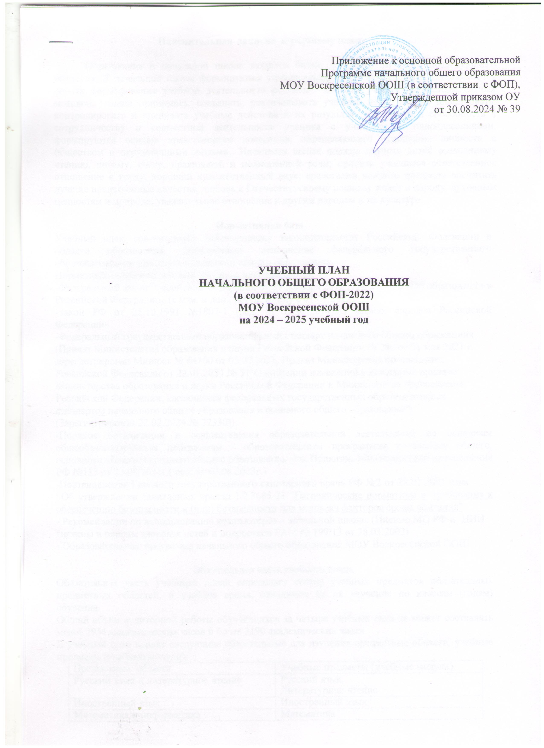

**Пояснительная записка к учебному плану**

Образование в начальной школе является базой, фундаментом всего последующего обучения. В начальной школе формируются универсальные учебные действия, закладывается основа формирования учебной деятельности ребѐнка – система учебных и познавательных мотивов, умение принимать, сохранять, реализовывать учебные цели, умение планировать, контролировать и оценивать учебные действия и их результат, готовность и способность к сотрудничеству и совместной деятельности ученика с учителем и одноклассниками, формируются основы нравственного поведения, определяющего отношения личности с обществом и окружающими людьми.. Начальная школа должна научить детей осознанному чтению, письму, счѐту, правильной и полноценной речи; привить учащимся ответственное отношение к труду, хороший художественный вкус; средствами каждого предмета воспитать лучшие нравственные качества, любовь к Отечеству; своему родному языку и народу, духовным ценностям и природе, уважительное отношение к другим народам и их культуре.

# Нормативная база

Учебный план соответствует действующему законодательству Российской Федерации в области образования, обеспечивает исполнение федерального государственного образовательного стандарта начального общего образования.

Нормативно-правовой основой учебного плана являются:

-Федеральный закон Российской Федерации от 29 декабря 2012 г. № 273-ФЗ «Об образовании в Российской Федерации» (с изм. и доп., вступ. в силу с 01.01.2022).

-Закон РФ от 25.10.1991 №1807-1 (ред. от 12.03.2014)»О языках народов Российской Федерации»

-Федеральный государственный образовательный стандарт начального общего образования (Приказ Министерства образования и науки Российской Федерации № 286 от 31 мая 2021 г. зарегистрирован Минюст № 64100 от 05.07.2021, Приказ Министерства просвещения Российской Федерации от 22.01.2024 № 31"О внесении изменений в некоторые приказы Министерства образования и науки Российской Федерации и Министерства просвещения Российской Федерации, касающиеся федеральных государственных образовательных стандартов начального общего образования и основного общего образования") (Зарегистрирован 22.02.2024 № 77330)).

-Порядок организации и осуществления образовательной деятельности по основным общеобразовательным программам - образовательным программам начального общего, основного общего и среднего общего образования, утв. Приказом Министерством просвещения РФ №115 от 22.03.2021г.( ред. от 03.08.2023г.)

-Постановление Главного государственного санитарного врача РФ №2 от 28.01.2021 года

«Об утверждении санитарных правил 1.2.3685-21 ["Гигиенические нормативы и](https://docs.cntd.ru/document/573500115#6560IO) [требования к обеспечению безопасности и (или) безвредности для человека факторов](https://docs.cntd.ru/document/573500115#6560IO) [среды обитания"](https://docs.cntd.ru/document/573500115#6560IO)

- Рекомендации по использованию компьютеров в начальной школе. (Письмо МО РФ и НИИ гигиены и охраны здоровья детей и подростков РАМ № 199/13 от 28.03.2002)

- Образовательная программа начального общего образования МОУ Воскресенской ООШ

# Обязательная часть учебного плана

Обязательная часть учебного плана определяет состав учебных предметов обязательных предметных областей, и учебное время, отводимое на их изучение по классам (годам) обучения.

Общий объём аудиторной работы обучающихся за четыре учебных года не может составлять менее 2954 академических часов и более 3190 академических часов

В учебный план входят следующие обязательные для изучения предметные области, учебные предметы (учебные модули):

|  |  |
| --- | --- |
| Предметные области | Учебные предметы (учебные модули) |
| Русский язык и литературное чтение | Русский язык,  Литературное чтение |
| Иностранный язык | Иностранный язык |
| Математика и информатика | Математика |
| Обществознание и естествознание  («Окружающий мир») | Окружающий мир |
| Основы религиозных культур и светской этики |  |
| Искусство | Изобразительное искусство,  Музыка |
| Технология | Труд (Технология) |
| Физическая культура | Физическая культура |

# Целевые ориентиры.

Учебный план:

* фиксирует максимальный объем учебной нагрузки обучающихся;
* определяет (регламентирует) перечень учебных предметов, курсов и время, отводимое на их освоение и организацию;
* распределяет учебные предметы, курсы по классам и учебным годам;
* определяет формы промежуточной аттестации обучающихся.

# Гигиенические требования к условиям обучения обучающихся в ОУ

Учебный план сбалансирован относительно перегрузки обучающихся и не превышает гигиенические нормы учебной нагрузки.

Продолжительность учебного года составляет:

во 2-3 классах – 34 учебные недели.

Продолжительность занятия во 2-4-х классах — 45 минут.

Учащиеся 2-3 классов обучаются по пятидневной учебной неделе.

Продолжительность каникул в течение учебного года составляет не менее 30 календарных дней, летом - не менее 8 недель.

Продолжительность занятия во 2-4-х классах — 45 минут.

Образовательная недельная нагрузка равномерно распределена в течение учебной недели, при этом объем максимально допустимой нагрузки в течение дня составляет:

* для обучающихся 2-3 классов – не превышает 5 уроков при 5-дневной учебной неделе.

Обучение осуществляется по четвертям.

Расписание учебных занятий составляется с учетом дневной и недельной динамики умственной работоспособности обучающихся и шкалы трудности учебных предметов. Образовательная недельная нагрузка распределяется равномерно в течение учебной недели, при этом объем максимально допустимой нагрузки в течение дня должен соответствовать действующим санитарным правилам и нормативам.

При составлении расписания уроков по возможности чередуются различные по сложности учебные предметы в течение дня и недели: математика, русский, иностранный язык (английский), окружающий мир чередуются с уроками музыки, изобразительного искусства, технологии, физической культуры. Для обучающихся наиболее трудные учебные предметы проводятся на 2-3 м уроках

Контрольные работы проводятся преимущественно на 2-3 уроках. В течение учебного дня не проводится более одной контрольной работы.

Суммарный объем домашнего задания по всем предметам для каждого класса не должен превышать продолжительности выполнения 1,5 часа - для 2 и 3 классов

Образовательным учреждением осуществляется координация и контроль объема домашнего задания учеников каждого класса по всем предметам в соответствии с Гигиеническими нормативами и Санитарно-эпидемиологическими требованиями.

Учебный план определяет формы проведения промежуточной аттестации отдельной части или всего объема учебного предмета, курса, дисциплины (модуля) образовательной программы, в соответствии с порядком, установленным образовательной организацией.

Максимальная недельная нагрузка соответствует нормам СанПиНа.

При реализации Учебного плана количество часов, отведенных на учебный предмет «Физическая культура» составляет 2 часа, третий час физической культуры реализован школой в 2 – 3 классах за счет за счет часов внеурочной деятельности и за счет посещения обучающимися спортивных секций, школьного спортивного клуба, включая использование учебных модулей по видам спорта.

Предметные результаты по учебному предмету «Физическая культура» обеспечивают не только формирование общих представлений о физической культуре и спорта, но и для подготовки к выполнению норм Всероссийского физкультурно – спортивного комплекса «Готов к труду и обороне».

# Промежуточная аттестация

В соответствии со ст.2 п.22, ст.58 п.1 Федерального закона от 29.12.2012 г. № 273-ФЗ

«Об образовании в Российской Федерации» промежуточная аттестация сопровождает освоение образовательной программы (отдельной части, всего объема учебного предмета, курса, дисциплины) и проводится в формах, определенных учебным планом и в порядке, установленным образовательной организацией на основании Положения о формах, периодичности и порядке текущего контроля успеваемости и промежуточной аттестации обучающихся МОУ Воскресенской ООШ

Промежуточная аттестация обучающихся 1-го класса осуществляется по пятибалльной системе. Периодами промежуточной аттестации являются четверти. Отметка обучающегося за четверть выставляется на основе результатов текущего контроля успеваемости, с учетом результатов текущих и письменных контрольных работ.

Годовые отметки во 2-3 классах по каждому учебному предмету определяются как среднее арифметическое четвертных отметок и выставляются всем обучающимся целыми числами в соответствии с правилами математического округления.

# Формы проведения промежуточной аттестации

|  |  |  |
| --- | --- | --- |
| Учебный предмет | 2кл | 3кл |
| Русский язык | Диктант с грамматическим  заданием | Диктант с грамматическим  заданием |
| Литературное чтение | Техника смыслового чтения | Техника смыслового чтения |
| Английский язык | Контрольная работа | Контрольная работа |
| Математика | Контрольная работа | Контрольная работа |
| Окружающий мир | Итоговое тестирование | Итоговое тестирование |
| Изобразительное искусство | Итоговое тестирование | Итоговое тестирование |
| Музыка | Итоговое тестирование | Итоговое тестирование |
| Физическая культура | Сдача нормативов | Сдача нормативов |
| Труд (технология) | Итоговое тестирование | Итоговое тестирование |

# Учебный план начального общего образования МОУ Воскресенской ООШ

# на 2024-2025 учебный год (5-дневная учебная неделя) для 2 и 3 классов

|  |  |  |  |  |  |  |  |  |  |
| --- | --- | --- | --- | --- | --- | --- | --- | --- | --- |
| **Учебный план**  **начального общего образования (5-дневная неделя)** | | | | | | | | | |
| Предметные области | Учебные предметы классы | | Количество часов в неделю/ Формы промежуточной аттестации (ФПА) | | | | | | Всего |
| II класс | ФПА | | I  II класс | ФПА | |
| *Обязательная часть* | | | | | | | | | |
| Русский язык и литературное чтение | Русский язык | | 5 | ДГЗ | | 5 | ДГЗ | 10 | |
| Литературное  чтение | | 4 | ТСЧ | | 4 | ТСЧ | 8 | |
| Иностранный язык | Иностранный язык (английский язык) | | 2 | КР | | 2 | КР | 4 | |
| Математика и  информатика | Математика | | 4 | КР | | 4 | КР | 8 | |
| Общество  знание и  естествознание (Окружающий  мир) | Окружающий мир | | 2 | ИТ | | 2 | ИТ | 4 | |
| Основы религиозных культур и  светской этики | Основы религиозных культур и  светской этики | | – |  | | – |  | - | |
| Искусство | Музыка | | 1 | ИТ | | 1 | ИТ | 2 | |
| Изобразительное искусство | | 1 | ИТ | | 1 | ИТ | 2 | |
| Технология | Труд(технология) | | 1 | ИТ | | 1 | ИТ | 2 | |
| Физическая  культура | Физическая  культура | | 2 | СН | | 2 | СН | 4 | |
| Итого | | | 22 | | | 22 | |  | |
| *Часть, формируемая участниками образовательных отношений* | | | | | | | | | |
| *Максимально допустимая недельная нагрузка* | | 23 | | | 23 | | | 46 | |

ДГЗ – диктант с грамматическим заданием

ТСЧ – техника смыслового чтения

КР – контрольная работа

ИТ– итоговое тестирование

СН – сдача нормативов